Le partenaire de distribution Mieth de nouveau distingué par LAUDA

Une fiabilité et une croissance récompensées

Lauda-Königshofen, 12 avril 2024 – La société LAUDA DR. R. WOBSER GMBH & CO. KG, le leader mondial en matière de thermorégulation de précision, a décerné à la société Mieth GmbH Labor- und Messtechnik pour ses succès commerciaux constants et sa croissance stable l’année dernière le prix d’honneur LAUDA de « Meilleur représentant local 2023 ».

Depuis sa création en 1990 par Klaus-Peter Mieth, la société Mieth a connu une évolution remarquable. L’année 2001 a marqué un tournant pour l’agence commerciale qui est devenue une SARL (GmbH, en allemand) et qui employait trois collaborateurs. Les années suivantes, la société s’est développée sur le plan géographique, mais aussi organisationnel. Malgré le décès prématuré de Klaus-Peter Mieth en 2010 à l’âge de 53 ans, l’entreprise a poursuivi sa croissance sous la direction de son fils, Johannes Mieth, même lorsque les marchés ont rencontré des difficultés. Forte de neuf collaborateurs, la société Mieth GmbH est aujourd’hui un partenaire de distribution établi et compétent de LAUDA.

Alors qu’elle n’était qu’une agence commerciale pour la Saxe, la société a poursuivi sa progression en devant un maillon solide et fiable dans la stratégie de distribution de LAUDA et s’occupe depuis également des régions de Berlin, du Brandebourg et du Mecklembourg–Poméranie-Occidentale. En 2006 et en 2017, Mieth GmbH avait déjà été distinguée par LAUDA comme étant la meilleure agence commerciale en Allemagne, soit une récompense pour son adaptation constante aux évolutions du marché et la recherche d’un service client amélioré. La société Mieth GmbH a enregistré en 2023 un chiffre d’affaires remarquable de plus de deux millions d’euros, ce qui est le résultat d’une solide activité commerciale, mais aussi de prestations complètes comme la réparation, l’entretien et le contrôle des techniques de laboratoire et la métrologie. Afin d’asseoir durablement sa réussite, l’entreprise adopte des stratégies avec des objectifs à long terme.

« Cette nouvelle distinction est une confirmation de notre travail. Elle est le résultat de notre importante orientation client portée par nos équipes de professionnels dont je suis particulièrement fier. Le soutien et le savoir-faire de Stefan Kühn au service interne sont indéniables et les performances de tous les collaborateurs constituent un facteur de réussite essentiel. Ensemble, nous allons continuer de donner le meilleur de nous-mêmes afin de proposer le meilleur service possible à nos clients », se réjouit le directeur général Johannes Mieth qui a reçu la récompense en présence d’Andreas Aiblinger, directeur des ventes et du service après-vente DACH, et de l’associé gérant, Dr Gunther Wobser.

Au fil des années, la collaboration entre LAUDA et Mieth GmbH est devenue un réel partenariat. La relation repose sur le respect mutuel et les objectifs communs que sont une collaboration durable et une amélioration continue. Dr G. Wobser a également réaffirmé cette évolution : « La société Mieth GmbH s’est imposée comme un partenaire fiable de LAUDA, elle partage nos valeurs et œuvre activement au développement continu de notre société. Je remercie Johannes Mieth et toute son équipe pour ces remarquables performances et je tiens tout particulièrement à les remercier pour ce partenariat durable et loyal. C’est un réel plaisir de pouvoir travailler avec un partenaire aussi engagé et régulier que Mieth GmbH, et nous nous réjouissons de poursuivre cette belle réussite, ensemble. »

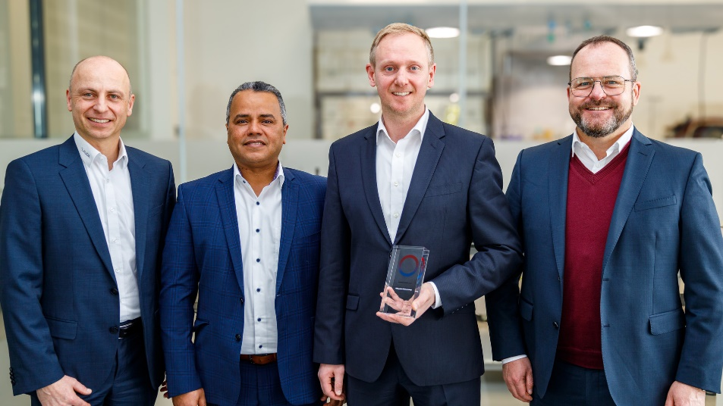

Photo : De g. à d. : Andreas Aiblinger, directeur des ventes et du service après-vente DACH de LAUDA, Dr Mohatmed Becker, directeur du service extérieur pour l’Allemagne de LAUDA, Johannes Mieth, directeur général de Mieth GmbH Labor- und Messtechnik, et l’associé gérant de LAUDA, Dr Gunther Wobser. © LAUDA

Nous sommes LAUDA – le leader mondial en matière de thermorégulation de précision. Nos appareils et installations de thermorégulation sont au cœur d'applications importantes et contribuent ainsi à un avenir meilleur. En tant que fournisseur global, nous garantissons une thermorégulation optimale pour la recherche, la production et le contrôle qualité. Nous sommes un partenaire fiable dans les domaines de l'électromobilité, de l'hydrogène, de la chimie, de la pharmacie/biotechnologie, des semi-conducteurs, ainsi que de la technologie médicale. Grâce à une équipe de conseillers qualifiés et à des solutions innovantes, nous continuons d'enchanter nos clients du monde entier, depuis presque 70 ans d'activité.

Dans l'entreprise, nous avons toujours une longueur d'avance. Nous encourageons nos collaborateurs et nous nous lançons sans cesse des défis : pour un avenir meilleur, que nous construisons ensemble.

Contact presse
Nous mettons très volontiers à disposition de la presse des informations élaborées sur notre entreprise, la LAUDA FabrikGalerie et nos projets dans le secteur de la promotion de l'innovation, de la numérisation et de la gestion des idées. Nous serions heureux de pouvoir échanger en toute liberté avec vous – n'hésitez pas à nous contacter !

CHRISTOPH MUHR
Directeur de la communication d'entreprise
T + 49 (0) 9343 503-349
christoph.muhr@lauda.de

LAUDA DR. R. WOBSER GMBH & CO. KG, Laudaplatz 1, 97922 Lauda-Königshofen, Allemagne/Germany. Société en commandite simple : Siège Lauda-Königshofen, tribunal d'enregistrement Mannheim HRA 560069. Associée responsable personnellement : LAUDA DR. R. WOBSER Verwaltungs-GmbH, siège social Lauda-Königshofen, tribunal d'enregistrement Mannheim HRB 560226. Gérants/managing directors : Dr Gunther Wobser (CEO), Dr Mario Englert (CFO), Dr Ralf Hermann (CSO), Dr Marc Stricker (COO)

